**МИНОБРНАУКИ РОССИИ**

**Санкт-Петербургский государственный**

**электротехнический университет**

**«ЛЭТИ» им. В.И. Ульянова (Ленина)**

**Кафедра МО ЭВМ**

отчет

**по лабораторной работе №7**

**по дисциплине «Операционные системы»**

Тема: Построение модуля оверлейной структуры

|  |  |  |
| --- | --- | --- |
| Студент гр. 6383 |  | Михайлов Ю.А. |
| Преподаватель |  | Губкин А.Ф. |

Санкт-Петербург

2018

**Постановка задачи**

Исследование возможности построение загрузочного модуля оверлейной структуры. Исследуется структура оверлейного сегмента и способ загрузки и выполнения оверлейных сегментов. Для запуска вызываемого оверлейного модуля используется функция 4B03h прерывания int 21h. Все загруженные и оверлейные модули находятся в одном каталоге.

В этой работе также рассматривается приложение, состоящее из нескольких модулей, поэтому все модули помещаются в один каталог и вызываются с использованием полного пути.

**Описание функций и структур данных**

|  |  |
| --- | --- |
| **Название функции** | **Назначение** |
| BYTE_TO_HEX | переводит число из AL в 2 16-ых символа и помещает их в AL и BH |
| PRINT_STR | макрос, печатающий строку |
| READ_SIZE_OF_OVL | считывание размера файла оверлея и запрос нужного для загрузки объема памяти |
| LOAD_OVL | запуск и выполнение оверлейного сегмента |
| BEGIN | головная функция |
| FREE_MEM | Освобождение лишней памяти |
| CLEAN_MEM | освобождение отведенной под оверлейный сегмент памяти |
| PREPARE_PATH | макрос, подготавливающий строку, содержащую путь к первому оверлейному сегменту |
| PREPARE_PATH_2 | макрос, подготавливающий строку, содержащую путь ко второму оверлейному сегменту |
| TETR_TO_HEX | вспомогательная функция для работы функции BYTE_TO_HEX |

**Последовательность действий, выполняемых утилитой**

1. Освобождение памяти для загрузки оверлеев.
2. Поиск пути к оверлею.
3. Чтение размера файла оверлея и выделение памяти, достаточной для его загрузки.
4. Загрузка и выполнение оверлейного сегмента.
5. Освобождение памяти, отведённой для оверлейного сегмента.
6. Повторение пунктов 1-5 для второго оверлейного сегмента.
7. Выход в DOS.

**Результаты работы программы**

1. Запуск программы lr7.exe(оверлейные сегменты загружены с одного адреса)(см Рис.1):

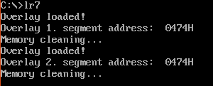

Рисунок 1 – Запуск программы lr7.exe

2. Запуск программы с другого каталога(см. Рис.2):

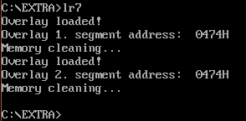

Рисунок 2 – Запуск программы lr7.exe из другого каталога

3. Запуск программы, когда один оверлей отсутствует(см. Рис.3):

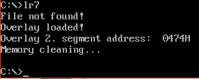

Рисунок 3 – Запуск программы lr7.exe при отсутствии одного оверлея

**Вывод:** В процессе выполнения данной лабораторной работы была исследована возможность построения загрузочного модуля динамической структуры.

**Ответы на контрольные вопросы.**

**Как должна быть устроена программа, если в качестве оверлейного сегмента использовать .COM модули?**

**Ответ:** При обращении к оверлейному сегменту необходимо обращаться к сегменту, смещённому на 100h, так как com-сегмент com-модуля-оверлея загружается без этого смещения(без смещения 100h).